新 书 推 荐

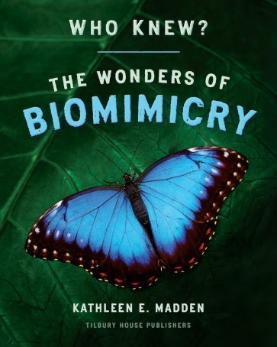
中文书名：《仿生学奇迹大揭秘》
英文书名： Who Knew? The Wonders of Biomimicry
作 者：Kathleen Madden
出 版 社：Tilbury House
代理公司：Biagi/ANA
页 数：40页
出版时间：2024年9月
代理地区：中国大陆、台湾
审读资料：电子稿
类 型：知识绘本

大自然有时候是世界上最伟大的创新者！
人类根据蝴蝶翅膀发展设计了移动设备显示屏
根据翠鸟身体形状改进了日本子弹头列车

关于仿生学的趣味介绍
可见令人惊叹的照片和事实
鼓励年轻读者参与科学并激发他们的好奇心

内容简介：

大自然有时候是世界上最伟大的创新者。从根据蝴蝶翅膀推动移动设备显示屏的发展，到根据翠鸟身体形状改进日本子弹头列车设计，大自然一直在鼓舞世世代代的人类创造更美好、更聪明的生活。基于对自然、植物和动物观察的创新被称为仿生学。

作者介绍：

凯瑟琳·马登（Kathleen Madden）是作家、教育家和仿生学研究所的成员，该研究所致力于使用受自然启发的策略来帮助解决我们这个时代最紧迫的问题。

内文插图：

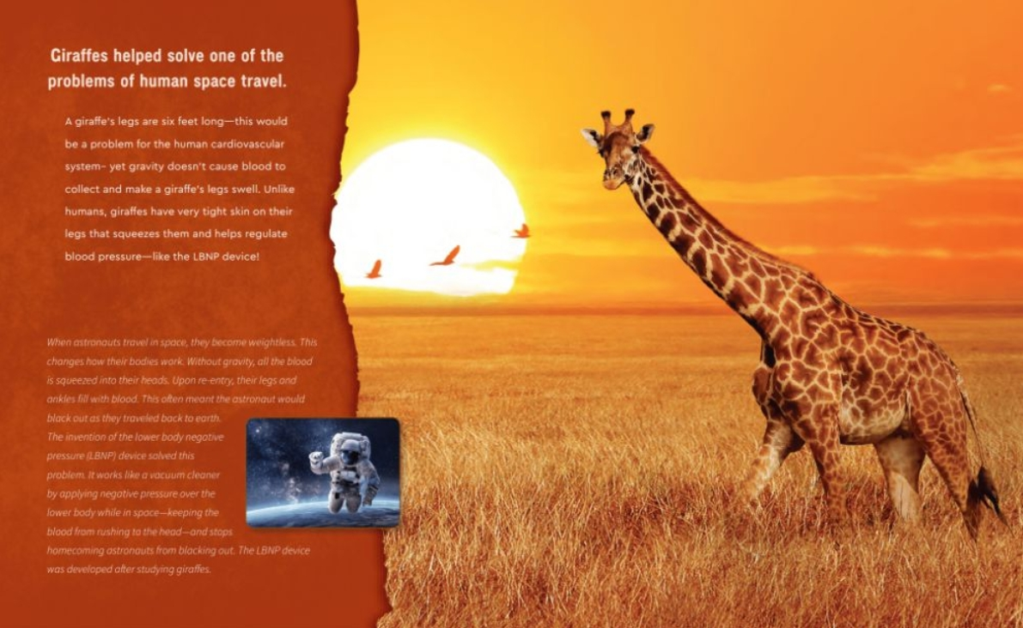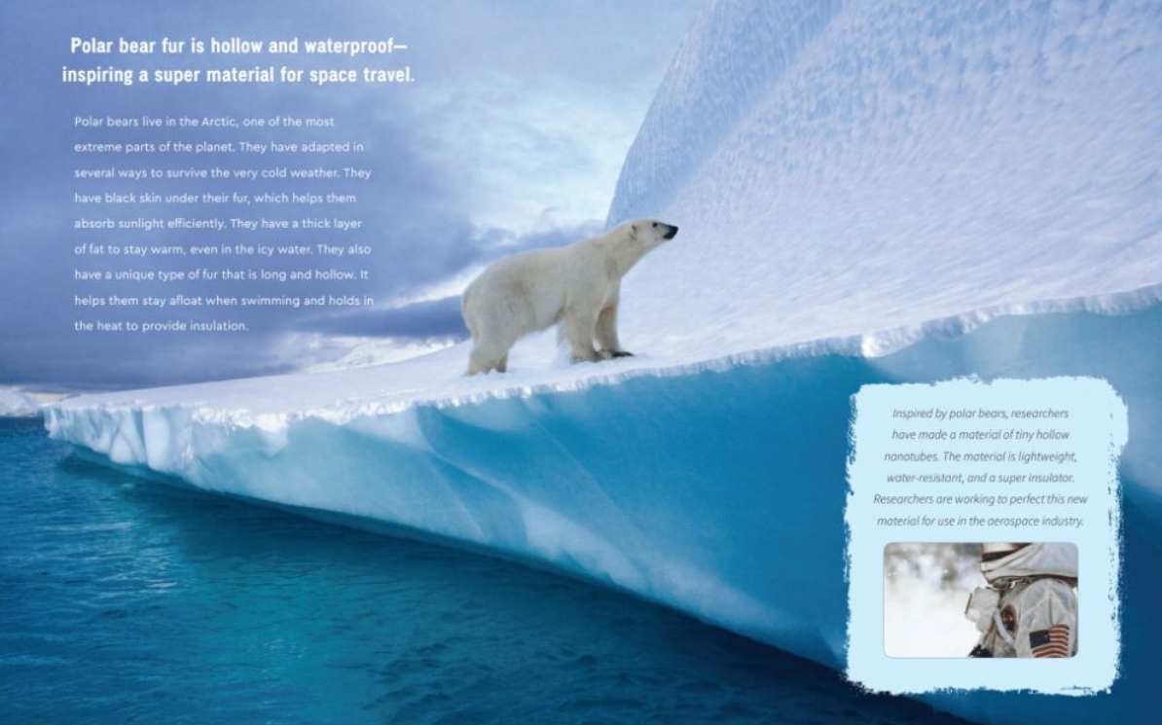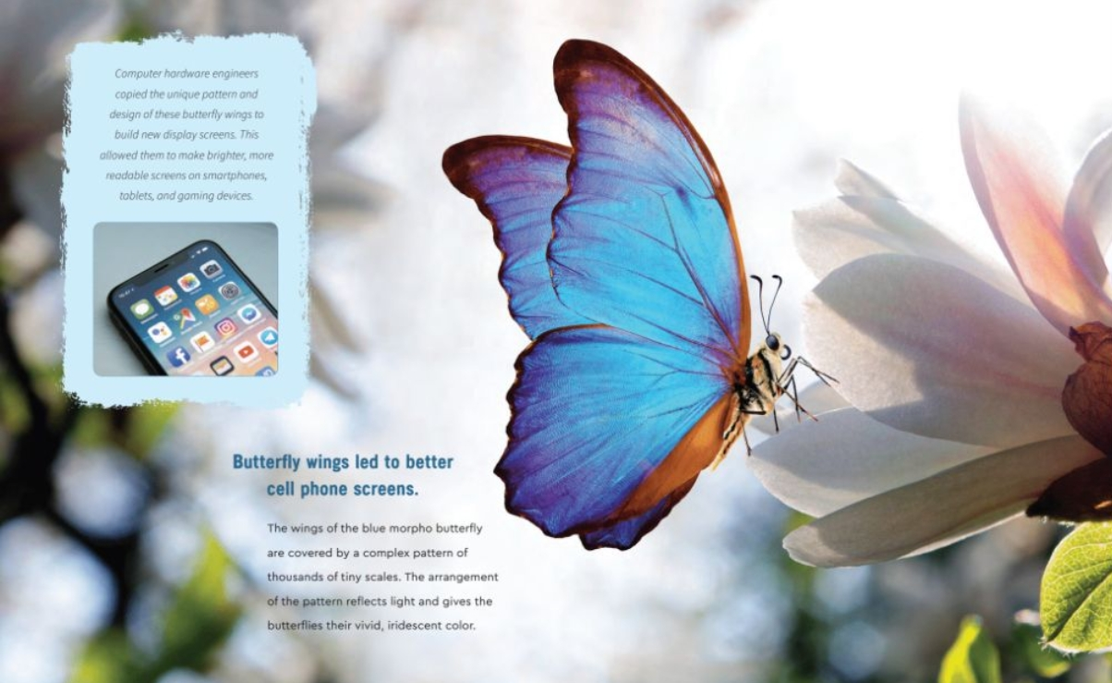

请将反馈信息发至：版权负责人
Email：Rights@nurnberg.com.cn
安德鲁·纳伯格联合国际有限公司北京代表处
北京市海淀区中关村大街甲59号中国人民大学文化大厦1705室, 邮编：100872
电话：010-82504106, 传真：010-82504200
公司网址：http://www.nurnberg.com.cn
书目下载：http://www.nurnberg.com.cn/booklist_zh/list.aspx
书讯浏览：http://www.nurnberg.com.cn/book/book.aspx
视频推荐：http://www.nurnberg.com.cn/video/video.aspx
豆瓣小站：http://site.douban.com/110577/
新浪微博：安德鲁纳伯格公司的微博_微博 (weibo.com)
微信订阅号：ANABJ2002

